INSTITUT AFRICAIN D’INFORMATIQUE  AFRICAN INSTITUTE OF COMPUTER SCIENCES    République du Cameroun  BP: 13719 Yaoundé (Cameroun)  Tél: (237) 22 21 11 43 / (237) 99 99 82 49  Site web: www.iaicameroun.com |  | DIGITAL GENERATION COMPANY SARL  DIGITAL GENERATION COMPANY SARL    Digital Generation Company Sarl  651369877 /699024348  www.digitalgenerationcompanysarl.com  Email:contact@digitalgenerationcompanysarl.com
RAPPORT DE FIN DE STAGE
ANALYSE, CONCEPTION ET REALISATION D’UN LOGICIEL INTELLIGENT DE CONCEPTION ARCHITECTURALE EN 3D INCLUANT UNE VISITE VIRTUELLE

Stage effectué du 23 juin au 30 septembre
En vue de l’obtention du Diplôme de Technicien Supérieur (DTS) en Informatique option Génie Logiciel
Rédigé par :
NGONO FILS TIMM ARNOLD, étudiant en 2ème année à l’Institut Africain d’Informatique au Cameroun
Sous la supervision de :
ENCADRANT ACADEMIQUE |  | ENCADRANT PROFESSIONNEL
Mme. ANEGA Yvette  Enseignante à l’IAI | & | Mme. DZEUFACK  Theresa  Directrice Technique de DGC SARL

Année académique 2024-2025

PARTIE I: PHASE D’INSERTION

RESUME:
La phase d’insertion est la toute première partie de notre rapport de stage. Cette section décrit la façon concise et précise le déroulement de l’accueil et de l’intégration du stagiaire dans la structure de l’accueil. Elle présente également la structure et l’ensemble des informations collectées pendant la période d’insertion.

PLAN :
H
INTRODUCTION
- ACCUEIL ET INTEGRATION
- PRESENTATION DE L’ENTREPRISE
CONCLUSION

INTRODUCTION
La phase d’insertion est une partie très importante du rapport ; elle a duré de deux semaines. C’est dans cette entreprise que l’étudiant présente la structure qui l’a accueillie, le service auquel il a été affecté et le thème qui lui a été attribué. Pendant ces deux semaines nous devons nous familiariser avec l’entreprise, le personnel et surtout connaitre notre encadrant professionnel. Ainsi à la fin de ces deux semaines, une partie de notre rapport doit être bien rédigé et présenté aux encadrants car elle détermine comment notre stage va se dérouler par la suite.

ACCUEIL ET INTEGRATION

I.1. Accueil
Le lundi 23 juin 2025 marque la date de début de stage à DIGITAL GENERATION COMPANY SARL. Nous avons été accueillis chaleureusement par Monsieur Dikonc Zangue, le Directeur General qui nous a entretenu sur le règlement intérieur, la façon dont nous devons travailler et nous a présenté la vision de l’entreprise et de l’entrepreneuriat. Par la suite nous avons poursuivi notre entretien avec M. DZEUFACK Theresa l’un des encadrants professionnels, il nous a présente la structure, les différents services qu’offre l’entreprise et le personnel de DIGITAL GENERATION COMPANY SARL. Par la suite nous nous sommes entretenus par la manière dont nous devons travailler et la manière dont ils allaient nous encadrer au cours de la période de stage. A la fin de notre entretien, il nous a fait part de notre tenue morale, ainsi que le savoir-faire et le savoir vivre en société. Les jours d’après consisteront à organiser notre travail et à nous aider à trouver un thème innovant.

I.2. Intégration
La phase d’insertion au sein de l’entreprise DIGITAL GENERATION COMPANY SARL qui s’est étendu sur une période de 14 jours s’est très bien déroulée. Pendant ces deux semaines il s’agissait pour nous de s’intégrer à l’équipe, de prendre nos marques et de débuter en force avec un acharnement au travail. Grace à l’accompagnement du personnel de DIGITAL GENERATION COMPANY SARL, notre phase d’insertion s’est bien déroulée car tout le personnel était à notre écoute et disponible pour fournir toutes les informations nécessaires, nous avons également fait des exercices et des devoirs, avec des petits rappels sur les cours vus en classe. L’atmosphère qui était tendue dès les débuts du stage est très vite devenu conviviale.

II. PRESENTATION DE L’ENTREPRISE

II.1. Historique et missions

II.1.1 Historique
Digital Generation Company Sarl est une structure informatique spécialisée dans le numérique qui offre des services technologiques de qualité dans l’optique de contribuer à l’émergence du numérique à travers le continent Africain et particulièrement au Cameroun.
Créée le 17 juillet 2022 par Madame KAFACK Jacqueline Germaine qui avait une vision futuriste pour le développement du numérique au Cameroun, la structure connaîtra alors plusieurs échecs à cause de nombreux problèmes auxquels elle fera face pour finalement mettre la clé à la porte durant plusieurs mois avant de renaître plutard. Ses problèmes étaient observables sur deux plans en particulier : Plan humain et plan économique. A partir du 1er janvier 2023, Digital Generation Company Sarl a connu un développement progressif et harmonieux dont les résultats sont visibles sur tous les plans. Son siège est aujourd’hui situé à Montée Science ETOUG EBE à Yaoundé, dans un immeuble en bordure de route.

II.1.2. Missions
La mission principale de Digital Generation Company Sarl est d’offrir des services technologies de qualités, pour soutenir le développement économique et technologie de l’Afrique en générale et du Cameroun en particulier. Pour cela, elle s’est fixé les objectifs suivants :
- Donner une nouvelle vision de l’Afrique en général et du Cameroun en particulier au monde. Nous pensons que quitter de la paperasse c’est à dire de l’analogique au numérique contribuerait à l’amélioration des performances des services de nombreuses entreprises qui feront la fierté du continent dans les années avenir. Cela sera possible grâce à la création des applications, des logiciels, des logos, des flyers et aussi grâce aux installations réseaux et bien d’autres ;
- Offrir une formation de qualité aux personnels des entreprises qui feront confiance à Digital Génération et même aux particuliers car nous pensons chez nous que tous les africains doivent être aptes à l’utilisation et la maîtrise du digital.

II.2 Situation géographique
Digital Generation Company Sarl est située à Etoug-Ebe (montée science) à Yaoundé.
Ainsi, le plan de localisation se présente :
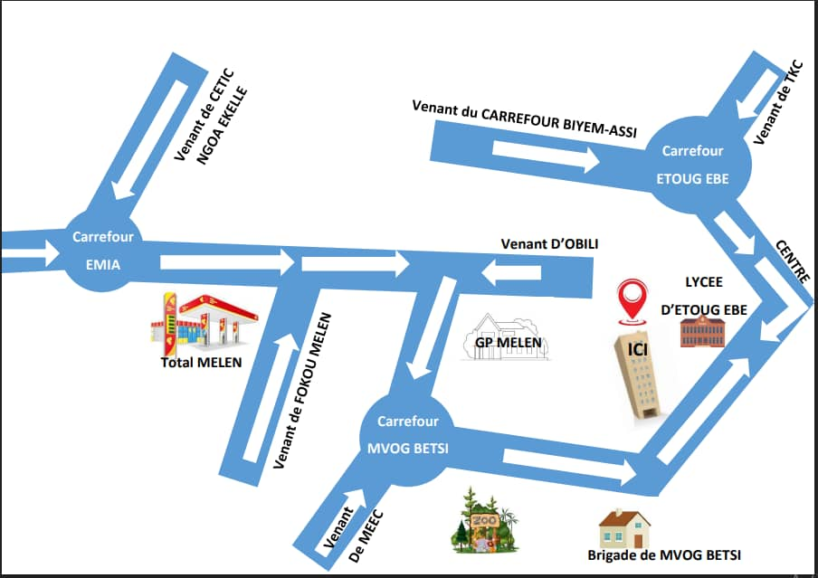
Figure 1: Plan de localisation de Digital Generation Company Sarl

II.3 Organisation interne de la structure
La structure DIGITAL GENERATION COMPANY SARL est constituée de plusieurs directions à savoir :
- Direction générale : sa fonction consiste à définir les objectifs de l’entreprise, prévoir et choisir les actions à accomplir, contrôler leur réalisation, prendre d’éventuelles mesures correctives et évolutives. Elle fait respecter toutes les priorités définies dans l’entreprise ;
- Direction de recherche : elle est responsable de la planification et de la supervision des projets de recherche, de leur suivi, de leur avancement, du soutien aux membres de l’équipe. Elle recueille et analyse l’ensemble des données nécessaires à l’étude et l’éventuelle réalisation d’un sujet défini ;
- Direction des affaires financières : elle assure la comptabilité de l’entreprise et la bonne gestion de la trésorerie, valide la rentabilité et la solvabilité de l’entreprise, prévoit les résultats mensuels, trimestriels et même annuels, gère les risques. Elle développe également des outils d’aide à la décision financière ;
- Direction des formations : elle est chargée de la définition et de l’application de la politique de formation de l’entreprise, en accord avec les budgets dédiés et les obligations légales associées. Elle recense et analyse les besoins en formation au sein de l’entreprise, et veille au bon fonctionnement des sessions de ces formations.
- Direction des ressources humaines : elle a pour mission de faire en sorte que l’organisation dispose du personnel nécessaire à son fonctionnement et que ce personnel fasse de son mieux pour améliorer la performance de l’organisation, tout en s’épanouissant ;
- Direction de la communication et l’image : elle a pour mission de promouvoir l’image de l’entreprise auprès de son environnement. Elle vise à promouvoir une image positive de l’organisation et conforme aux valeurs qu’elle veut porter et de veiller à la cohérence des messages envoyés par ladite organisation en direction de son public ;
- Direction marketing : son rôle est d’élaborer et de mettre en œuvre des plans et actions marketing pour développer la vente des biens ou services de l’entreprise ;
- Direction des projets : son rôle est tout de diriger les projets en définissant les objectifs, en déterminant les moyens humains et en garantissant le budget alloué. Elle pilote l’exécution d’un ou plusieurs projets dans toute leur complexité et en assure la responsabilité dans toutes ses dimensions.

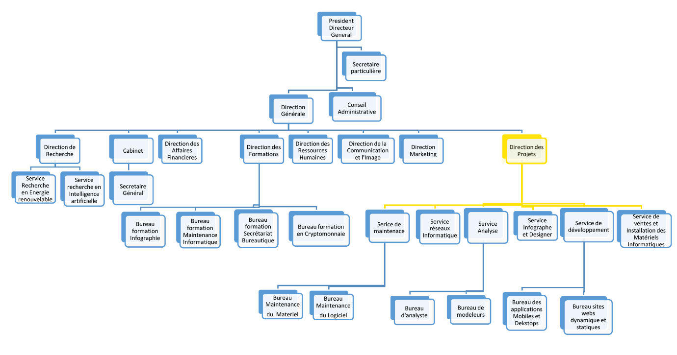

Figure 2: Organigramme Digital Generation Company sarl
Nous avons été affectés dans le service de la Direction des projets plus précisément dans le service du développement.

II.4 Activités, réalisations et partenaires

II.4.1. Activités
Digital Génération Sarl a pour secteur d’activité : le secteur Tertiaire et propose des formations continues.
Formations continues : un certain nombre de formations professionnelles aboutissant à un certificat sont dispensées en formation continue, au bénéfice des travailleurs et autres chercheurs d’emploi.
Les différents services offerts par la structure sont les suivants :
- Le développement des applications, sites web dynamiques et statistiques ;
- Infographie et design ;
- Maintenance informatique ;
- Réseau et sécurité informatique ;
- Analyse des projets et gestion des bases de données ;
- Référencement ;
- Marketing digital ;
- Ventes et installation ordinateurs et caméra de surveillance ;
- Autres services.

II.4.2. Réalisations
De sa date de création jusqu’à nos jours, Digital Generation Company Sarl a eu comme réalisations :
- Plus de 50 jeunes déjà formés pour le marché de l’emploi
- Opération 50 000 orphelins, horizon 2035 : projet OCT (Orphan Computer Training) ;
- Une application de restauration pour le KS FOOD 237 ;
- Une boutique de chaussure en ligne pour l’entreprise NBKSneakers située en France ;
- Un logiciel semi-intelligent pour le traitement des données des banques ;
- Une application de gestion d’auto-école ;
- Un système de digitalisation des services de l’église catholique romaine Saint Ignace de Loyola à Yaoundé ;
- De nombreuses affiches publicitaires, cartes de visites et logos des entreprises ;
- Maintenance logicielle et matérielle au MINPOST ;
- Application de gestion d’une micro finance dans la ville de douala ;
- Le management des pages Facebook de plusieurs entreprises ;
- La mise en place d’un réseau informatique local à l’église catholique Saint Ignace de Loyola à Yaoundé.

II.4.3. Partenaires
Tableau 1: Liste des partenaires
LOGO | NOM |  | DESCRIPTION
 | Time To chop By Grayce |  | Restaurant moderne, situé à Barrière dans la ville de Yaoundé.
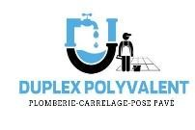 | Duplex  Polyvalent |  | Entreprise spécialisée dans la plomberie et le carrelage, située à Bonaberi-rail dans la ville de Douala
 | Univers  Informatique  et Gestion |  | est une entreprise spécialisée dans des formations en informatique et dans la gestion de la comptabilité des entreprises, située à Carrière dans la ville de Yaoundé
 | Luwill |  | Entreprise de fabrication des savons liquides et des gels de douche, située à Bonaberi dans la ville de Douala
 | Ks food 237 |  | Restaurant et snack bar, situé à Simbock dans la ville de Yaoundé
 | Auto-école la Gloire |  | Ecole de formation en conduite, située dans plusieurs villes du Cameroun
 | Dauline center |  | Entreprise spécialisée dans l’évènementiel et dans la vente des appareils et accessoires électroniques, située à Yaoundé

II.5. Ressources de l’entreprise

La structure a en son sein de nombreuses ressources matérielles et logicielles.

II.5.1. Ressources matérielles
Tableau 2: Tableau des ressources matérielles
TYPES DE MATERIELS | Description
Matériels informatiques | Lap tops, Desktops, Imprimantes, Serveur et  Câbles (VGA, HDMI…)
Matériels électroménagers | Micro-onde, Réfrigérateur, Cafetière, Climatiseur et Ventilateur
Matériels accessoires | Rallonges, Régulateurs de tension et Onduleur
Matériels de présentations assiste par ordinateur | Vidéo projecteur et Ecran plat

II.5.2. Ressources logicielles
Tableau 3: Tableau des ressources logicielles
Logiciels | Logo
Package Microsoft Office | 
Package Adobe | 
Google chrome version 102.0.5005.87 | 
Antivirus Kaspersky version pro | 
Windows 10 professionnel | 

CONCLUSION
Dans cette partie, il était question pour nous de parler de notre accueil en entreprise, notre intégration et de présenter la structure d’accueil. Dans le but de booster son évolution et de faire partir des structures de renommes nationales, il nous a été attribué un thème sur « L’ANALYSE, LA CONCEPTION ET LA REALISATION D’UN LOGICIEL INTELLIGENT DE CONCEPTION ARCHITECTURALE EN 3D INCLUANT UNE VISITE VIRTUELLE » et un encadreur afin de nous aider à évoluer et à s’imprégner des notions qui nous permettrons d’y parvenir et de mettre DIGITAL GENERATION COMPANY SARL au sommet de l’art.

DOSSIER 1 : L’EXISTANT

RESUME :
Le dossier de l'existant analyse en détail le système actuel, décrivant ses fonctionnalités, ses performances et ses limitations. Il identifie les besoins non satisfaits et les problèmes à résoudre, fournissant ainsi une base solide pour guider le développement de la nouvelle application. Ce dossier permet de comprendre les forces et faiblesses du système en place et d'établir des recommandations pour améliorer et optimiser la solution future.

PLAN :

Introduction
- Présentation du thème/projet
- Etude de l’existant
- Critique de l’existant
- Problématique
- Proposition de solution
Conclusion

INTRODUCTION
De nos jours, la conception de tout projet sérieux passe nécessairement par l’élaboration d’un cahier des charges (CDC), qui est un document officiel définissant les besoins et les objectifs à atteindre. Ce document permet de décrire avec précision les attentes du client et les contraintes techniques ou fonctionnelles du projet. Dans notre cas, le cahier des charges élaboré présente une solution digitale et innovante qui répond aux besoins spécifiques des architectes, étudiants et entreprises. Il s’agit de concevoir un logiciel intelligent de conception architecturale en 3D incluant une visite virtuelle permettant la modélisation de plans, la visualisation immersive des projets et la gestion efficace des différentes étapes de conception. Cette solution vise à simplifier le travail des professionnels tout en offrant une interface intuitive et des fonctionnalités avancées adaptées aux standards actuels du domaine de l’architecture.
.

PRESENTATION DU PROJET
Dans un monde de plus en plus digitalisé, le domaine de l’architecture connaît également une évolution marquée grâce aux outils numériques. Afin d’offrir un service plus efficace et mieux adapté aux besoins des architectes, des étudiants et des entreprises, un projet a vu le jour: «ANALYSE, CONCEPTION ET REALISATION D’UN LOGICIEL INTELLIGENT DE CONCEPTION ARCHITECTURALE EN 3D INCLUANT UNE VISITE VIRTUELLE ».Dans le contexte actuel où la modélisation et la visualisation des projets sont des facteurs déterminants, ce logiciel propose une solution innovante et flexible qui permet aux utilisateurs de concevoir, visualiser et modifier des plans en trois dimensions depuis un ordinateur ou une tablette. Cette solution permet un gain de temps considérable, une meilleure précision dans les plans, et favorise une collaboration efficace entre les différents acteurs d’un projet architectural. De plus, grâce à une interface intuitive et des outils performants, elle rend la création de maquettes virtuelles accessible même aux débutants. En conséquence, ce logiciel s’avère être un atout majeur pour la modernisation du secteur architectural, en simplifiant le processus de conception tout en améliorant la qualité et la rapidité des livrables.

ETUDE DE L’EXISTANT
Après avoir effectué une incursion de 04 jours dans différents bureaux d’architectes, écoles d’architecture et en étudiant leurs méthodes de travail, nous pouvons dire qu’au Cameroun, le secteur de l’architecture connaît une évolution vers la digitalisation. Les professionnels du bâtiment ont besoin d’outils capables de faciliter la conception et la visualisation de leurs projets de manière fluide et efficace, tout en assurant une gestion optimale des différentes étapes de création. Dans ces écoles, nous retrouvons des architectes, des dessinateurs techniques, des ingénieurs qui travaillent ensemble pour concevoir des plans, modéliser des maquettes 3D. Généralement, les plans réalisés par les architectes sont ensuite modélisés en 3D, revus et validés par les différents intervenants avant d’être présentés ou soumis pour validation. Ce processus nécessite des outils performants qui permettent une collaboration efficace et une meilleure visualisation des ouvrages.

CRITIQUE DE L’EXISTANT
CRITIQUES | CONSEQUENCES | SOLUTIONS
La conception manuelle des plans. | Entraîne des erreurs, perte de temps et difficultés à apporter des modifications rapides. | Mettre en œuvre un logiciel de conception assistée par ordinateur (CAO) en 3D pour automatiser et simplifier le travail.
Le faible niveau de maîtrise des outils numériques par certains architectes. | Conduit à une mauvaise utilisation des logiciels et à une faible productivité. | Organiser des formations spécialisées pour renforcer les compétences numériques des professionnels du secteur.
L’insuffisance des ressources matérielles (ordinateurs performants, logiciels). | Provoque des lenteurs et empêche l’utilisation optimale des outils de conception. | Doter les cabinets d’architecture d’équipements informatiques modernes et adaptés aux logiciels 3D.
La difficulté de collaboration entre plusieurs intervenants sur un même projet. | Retards et incohérences dans la gestion et le suivi des projets. | Intégrer des fonctionnalités collaboratives et de partage en temps réel dans le logiciel.
Tableau 4 : Critique de l’existant

PROBLEMATIQUE ET SOLUTION

PROBLEMATIQUE :

Après avoir apporté nos critiques sur les méthodes traditionnelles de conception architecturale, il est important de nous interroger sur comment réduire les lenteurs, les erreurs et les contraintes qui affectent la qualité des projets et la productivité des acteurs impliqués. La question centrale est donc : comment concevoir une solution numérique permettant d’optimiser et de moderniser le processus de conception architecturale ?

SOLUTION :

Après une analyse approfondie du sujet, la solution envisagée est la création d’un logiciel intelligent de conception architecturale en 3D incluant une visite virtuelle. Ce logiciel se veut à la fois simple, innovant et performant, offrant de nombreux avantages, à savoir :
- La rapidité dans la conception et la modification des plans architecturaux.
- Une visualisation immersive en 3D pour une meilleure compréhension des projets.
- La réduction du temps et des coûts liés aux maquettes physiques.
- Une meilleure collaboration entre les architectes, ingénieurs et clients grâce à des fonctionnalités de partage en temps réel.
- La sécurisation des données et des projets à travers des sauvegardes automatiques et un accès contrôlé.

CONCLUSION
Il était question pour nous au cours de ce travail de réaliser un cahier des charges fonctionnel dans lequel nous devions faire une brève présentation de notre projet, effectuer une étude de l’existant, y apporter des critiques puis proposer des solutions. Nous pouvons donc retenir que le domaine de l’architecture au Cameroun fait encore face à de nombreux défis, notamment liés à la lenteur des méthodes traditionnelles et au manque d’outils numériques adaptés. C’est pourquoi une solution digitale innovante a été envisagée : la création d’un logiciel intelligent de conception architecturale en 3D incluant une visite virtuelle, permettant de moderniser et d’optimiser le processus de conception. Ce logiciel offre ainsi aux professionnels du bâtiment un outil performant pour améliorer l’efficacité, la précision et la collaboration dans leurs projets architecturaux.

DOSSIER 2 : CAHIER DE CHARGES

RESUME :
Le cahier des charges est un document contractuel établi entre le maitre d’œuvre et le maitre d’ouvrage qui étale les besoins du client. Il étudie et présente avec exactitude les exigences formulées par les utilisateurs en ce qui concerne le projet, son déroulement et les résultats.
PLAN :

Introduction
- Contexte et justification du projet
- Bénéficiaires et cible
- Les objectifs du projet
- Charte graphique
- Expressions des besoins de l’utilisateur
- Planification du projet Gant project
- Estimation du coût du projet
- Les contraintes du projet
- Les livrables
Conclusion
Conclusion

INTRODUCTION
De nos jours, il est bon de noter que la conception de tout bon projet passe nécessairement par l’élaboration d’un cahier de charge (CDC) qui est en fait un document officiel relatif à la réalisation d’un projet. Ainsi, il permet à la fois de décrire et de répondre aux besoins et objectifs spécifiques de la société. Dans notre cas le cahier de charge qui est élaboré présente une solution digitale et innovante qui vient répondre aux attentes particulières de la société dans la mesure où elle vient simplifier le processus de conception ou d’élaboration d’une plainte pour les personnes victimes de délits auprès des services en charge de leur traitement.

CONTEXTE ET JUSTIFICATION DU PROJET

CONTEXTE
Le secteur du bâtiment et des travaux publics (BTP) représente l’un des piliers de l’économie camerounaise, contribuant à près de 6 % du PIB national selon les données du Ministère de l’Habitat et du Développement Urbain (MINHDU). Face à l’urbanisation galopante, à la croissance démographique (+2,6 % par an) et à l’augmentation des projets immobiliers privés et publics, la demande en outils numériques performants pour la conception architecturale est en nette progression. Dans ce contexte, la modélisation en 3D devient une étape essentielle pour concevoir, visualiser, corriger et valider des projets avant leur exécution. Elle permet aux architectes, ingénieurs, urbanistes et promoteurs de gagner du temps, de réduire les erreurs sur chantier et d’améliorer la communication avec les clients. Cependant, l’accès à ces outils reste un luxe pour de nombreux professionnels au Cameroun, en raison de plusieurs facteurs :
- Coûts d’acquisition très élevés :
Des logiciels comme AutoCAD 1 310 000 FCFA/an (≈ 2 000 €), Revit 1 965 000 FCFA/an (≈ 3 000 €) ou SketchUp Pro (≈ 300 €/an) sont souvent hors de portée pour les petites entreprises, étudiants ou indépendants locaux, qui disposent de revenus mensuels moyens inférieurs à 200 000 FCFA (≈ 300 €).
- Complexité et barrière à l’entrée :
Ces logiciels nécessitent une formation spécialisée qui peut durer plusieurs mois, avec des coûts allant de 100 000 à 500 000 FCFA par session dans les centres de formation privés. Cela crée un écart entre les besoins des utilisateurs et les compétences réellement disponibles.
- Exigences matérielles élevées :
Les logiciels comme Revit ou AutoCAD nécessitent des ordinateurs dotés de cartes graphiques puissantes, de RAM ≥ 16 Go, et de processeurs récents, alors que la majorité des utilisateurs camerounais disposent d’ordinateurs de moyenne ou faible gamme (≤ 8 Go de RAM, processeur i3 ou inférieur).
- Peu d’adaptation au contexte camerounais :
Les outils existants sont développés pour des normes occidentales (eurocodes, régulations US, etc.), ignorant les réalités locales telles que les matériaux disponibles, les techniques de construction populaires, les contraintes climatiques, l’accès irrégulier à Internet ou l’absence de connectivité cloud fiable.

JUSTIFICATION
La création d’un logiciel de conception architecturale en 3D est motivée par la volonté d’offrir une solution technologique innovante, capable de répondre aux limites des outils existants tout en tenant compte des réalités locales. Les principales justifications sont :
- Réduction des coûts d’accès aux outils 3D : Le logiciel sera proposé à un coût abordable, contrairement aux solutions internationales souvent inaccessibles pour les petites entreprises et les étudiants camerounais.
- Optimisation des ressources matérielles : Le logiciel sera conçu pour fonctionner sur des ordinateurs aux performances moyennes, réduisant ainsi la nécessité d’investir dans des machines coûteuses.
- Soutien aux professionnels locaux : En offrant un outil adapté, le logiciel permettra aux architectes, ingénieurs et artisans locaux de mieux répondre aux besoins des clients et de valoriser leur savoir-faire.
- Réactivité et flexibilité : La solution permettra une modélisation rapide et intuitive, favorisant une meilleure communication entre les différents acteurs d’un projet architectural (architectes, clients, entreprises).
- Inclusion et accessibilité : Le logiciel sera pensé pour des utilisateurs ayant différents niveaux de compétence, y compris les étudiants et autodidactes souhaitant se former.
- Sécurité et fiabilité des projets : Des mécanismes d’enregistrement et de sauvegarde automatiques seront intégrés pour garantir la protection des données et éviter la perte des modèles créés.

BENEFICIARES ET CIBLE

1. Bénéficiaires
Les bénéficiaires sont les personnes ou entités qui profitent directement ou indirectement des résultats du projet. Ils sont les principaux récipiendaires des bénéfices créés par les actions et réalisations du projet. Les bénéficiaires peuvent être internes à l'organisation ou externes, et leurs avantages peuvent être tangibles (revenus, services) ou intangibles (meilleure qualité de vie, compétences accrues).
Les bénéficiaires d’un logiciel de conception architecturale en 3D incluent :
- Architectes et designers : Professionnels bénéficiant d’un outil de modélisation puissant et intuitif pour créer des plans, des maquettes et des rendus réalistes.
- Ingénieurs du bâtiment : Utilisateurs techniques impliqués dans la vérification structurelle et fonctionnelle des conceptions.
- Étudiants et établissements de formation : Apprenants en architecture ou génie civil disposant d’un outil pédagogique moderne.
- Clients finaux : Particuliers ou entreprises pouvant visualiser clairement leurs projets avant la construction.
- Entreprises du BTP : Sociétés de construction utilisant les modèles 3D comme base de travail pour les devis, la coordination et la réalisation.

2. Cible
La cible d'un projet représente le groupe spécifique de personnes ou d'entités que le projet vise à atteindre ou à toucher directement. Ce sont ceux à qui les actions du projet sont destinées. La cible est souvent une sous-catégorie spécifique de bénéficiaires, sélectionnée en fonction de critères définis (comme l'âge, la localisation, le secteur d'activité, etc.).
La cible du logiciel de conception architecturale en 3D se compose principalement de deux groupes :
- Architectes indépendants et cabinets d’architecture : À la recherche de solutions performantes et flexibles pour la conception, la visualisation et la présentation de projets.
- Étudiants en architecture et écoles spécialisées : Ayant besoin d’un logiciel simple à prendre en main mais techniquement solide pour les travaux pratiques et les projets académiques.

LES OBJECTIFS DU PROJET

OBJECTIF GENERAL
L’objectif général de ce projet est de concevoir et réaliser un logiciel intelligent de conception architecturale en 3D qui permette aux professionnels du bâtiment, étudiants et passionnés de modéliser, visualiser et partager des projets architecturaux de manière simple, intuitive, abordable et adaptée aux contraintes techniques et économiques locales. Le logiciel vise à démocratiser l’accès aux outils de conception 3D et à améliorer la qualité et l’efficacité des travaux de conception dans le secteur du bâtiment au Cameroun et ailleurs.

OBJECTIFS SPECIFIQUES
Les objectifs spécifiques découlent de l'objectif général. Ils sont plus précis, mesurables, et définissent les étapes concrètes ou les résultats intermédiaires à atteindre pour réaliser l'objectif général. Chaque objectif spécifique doit répondre à la question : "Quelles actions ou résultats concrets doivent être atteints pour réaliser l'objectif général ?". Ils sont souvent quantifiables et limités dans le temps.
Il s’agit de :
- Offrir une interface utilisateur intuitive et ergonomique :
Permettre aux utilisateurs (architectes, étudiants, ingénieurs) de créer et manipuler des modèles 3D sans connaissances techniques avancées.
- Réduire les coûts d’accès aux outils de conception 3D :
Développer une solution accessible financièrement, adaptée aux professionnels et petites structures locales.
- Assurer une compatibilité avec des configurations matérielles modestes :
Optimiser les performances du logiciel pour fonctionner sur des ordinateurs à ressources limitées.
- Faciliter la collaboration entre les différents acteurs d’un projet architectural :
Intégrer des fonctionnalités collaboratives (partage de projets, commentaires, révisions en temps réel).
- Garantir la sécurité et la fiabilité des données :
Mettre en place des mécanismes de sauvegarde automatique et de protection des modèles créés.

EXPRESSION DES BESOINS DE L’UTILISATEUR
Dans un projet, les besoins fonctionnels et les besoins non fonctionnels sont des éléments clés pour définir les attentes et les exigences d'un système ou d'une application.

BESOINS FONTIONNELS
Les besoins fonctionnels décrivent ce que le système doit faire. Ils définissent les fonctionnalités et services qu'une application ou un produit doit offrir pour répondre aux besoins des utilisateurs. Ils sont liés aux processus métiers, aux interactions avec l'utilisateur et aux fonctionnalités essentielles du système. Nous aurons donc :
- Authentification et autorisation
- Sécuriser l’accès au système avec un système de connexion pour différents types d’utilisateurs :
  - Administrateurs (gestion du système et des utilisateurs),
  - Architectes (création et gestion de projets),
  - Clients (visualisation des modèles et suivi des projets).
- Gestion des projets architecturaux
- Permettre aux utilisateurs de créer, modifier, enregistrer et supprimer des projets 3D.
- Attribuer un identifiant unique à chaque projet pour une meilleure gestion.
- Modélisation 3D
- Fournir des outils intuitifs pour :
  - Dessiner des plans en 2D et les transformer en modèles 3D.
  - Ajouter, déplacer, redimensionner et supprimer des objets (murs, portes, fenêtres, meubles, etc.).
  - Appliquer des matériaux et textures aux surfaces.
- Recherche et filtrage des projets
- Permettre aux utilisateurs de rechercher des projets par :
  - Nom,
  - Date de création,
  - Type de bâtiment (résidentiel, commercial, industriel).
- Gestion des notifications
- Informer les utilisateurs des événements importants :
  - Sauvegarde automatique réussie,
  - Mise à jour d’un projet partagé,
  - Échec d’un rendu ou d’une opération.
- Sécurité et confidentialité
- Assurer la protection des données personnelles et des modèles 3D enregistrés.
- Implémenter des droits d’accès selon le rôle de l’utilisateur.
- Sauvegarde et récupération
- Permettre une sauvegarde automatique et manuelle des projets.
- Intégrer une fonctionnalité de récupération en cas de panne ou de corruption des fichiers.
- Exportation et partage
- Offrir la possibilité d’exporter les projets aux formats standards : PDF, OBJ, DWG.
- Permettre le partage des projets avec d’autres utilisateurs pour collaboration.

BESOINS NON FONCTIONNELS :
Les besoins non fonctionnels décrivent comment le système doit fonctionner. Ils concernent les contraintes de qualité et les caractéristiques qui influencent la performance, l'ergonomie, la sécurité, ou la fiabilité du système. Ils ne définissent pas des fonctionnalités spécifiques, mais plutôt les critères de performance que le système doit respecter. Nous aurons donc :
- Fiabilité : le système doit être fiable et fonctionner correctement 24h/24 et 7j/7.
- Performance : le système doit répondre aux requêtes des utilisateurs et gérer un grand volume de commandes.
- Sécurité : le système doit assurer la sécurité et la confidentialité des données des clients et des transactions.
- Disponibilité : le système doit être accessible en tout temps et en tout lieu.
- Intégrité : le système doit assurer l’intégrité des données et des processus.
- Transparence : le système doit fournir des informations claires et précises sur les commandes et les processus.
- Maintenabilité : le système doit être facile à maintenir et à mettre à jour.

V. CHARTE GRAPHIQUE

1. Logo
Le logo d’ArchiZen est composé de deux éléments principaux :
  - Un texte dont le contenu est le nom de la marque "ArchiZen" où "Archi" est en gras bleu marine et "Zen" en vert.

Figure 3 - Logo

2. Typographie
La police de caractère utilisée dans l’interface graphique pour les titres, les sous-titres, corps de texte, et boutons sera 'Montserrat' et ‘sans-serif’. Les titres h1 et h2 seront en style gras, et les textes de paragraphe en style régulier.

3. Palette de couleurs

La palette de couleurs est la suivante :
- Rouge : #FF4A42
- Jaune : #FFD700
- Bleu marine : #23395B
- Vert : #2AA876

VI. PLANIFICATION DU PROJET : GANTT Project
Le diagramme de Gantt est un outil de planification visuelle utilisé pour représenter les différentes tâches d’un projet sur une ligne de temps. Il permet de suivre l'avancement du projet, en indiquant les dates de début et de fin de chaque tâche, leur durée, ainsi que les dépendances entre elles. Chaque barre horizontale représente une tâche spécifique du projet, et sa longueur correspond à la durée estimée.

Les intervenants
Tableau 5 : Présentation des différents intervenants du projet
Maître d’ouvrage (MOA) | Maître d’œuvre (MOE) | Partenaires
Encadrant professionnel et porteur du projet :  Mme. DZEUFACK THERESA | Chargé de la réalisation du projet :  NGONO FILS TIMM ARNOLD

Diagramme de Gantt

ESTIMATION DU COUT DU PROJET
Tout projet ayant des coûts bien définis, nous nous sommes basés sur le document de la Mercuriale 2025 pour estimer les coûts de notre projet. 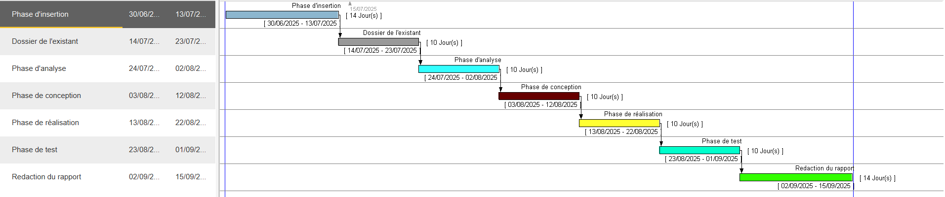
Figure 4 : Diagramme de GANTT

1. Ressources Logicielles
Tableau 6 - Ressources logicielles.
Ressource Description |  | Coût  (FCFA)
MySQL | Logiciel pour la gestion des données utilisateur et transactions | Gratuit
Visual Studio  Code | Environnement de développement pour la construction de l'application | Gratuit
GitHub | Logiciel de gestion de versionnage du logiciel. | Gratuit

2. Ressources matérielles
Tableau 7 - Ressources matérielles.
Désignation Quantité Caractéristiques Coût  unitaire (en  FCFA) |  |  |  | Coût total  (en FCFA)
Ordinateur portable | 1 | Processeur i7, 16Go  RAM, 512Go SSD | 700,000 | 1,400,000
Routeur | 1 | Double bande, WiFi 6 | 100,000 | 200,000
Onduleur | 3 | 1000VA, 600W | 80,000 | 240,000
Prix total : 1 640 000 Fcfa.

3. Ressources humaines
Tableau 8 - Ressources humaines.
Fonction |  | Quantité CU/Jour  FCFA) |  |  |  | (en | Durée  (semaines) | TOTAL (en  FCFA)
Chef de projet |  | 1 |  | 11,700 |  |  | 12 | 982,000
Analyste fonctionnel |  | 1 |  | 33,020 |  |  | 8 | 1,849,120
 | Designer UX/UI |  | 1 |  | 6,700 |  | 8 | 373,340
 | Développeur  Frontend |  | 1 |  | 10,000 |  | 12 | 840,000
 | Développeur  Backend |  | 1 |  | 10,000 |  | 12 | 840,000
 | Expert en sécurité |  | 1 |  | 6,700 |  | 6 | 281,400
 | Testeur QA |  | 1 |  | 6,700 |  | 8 | 373,340
Prix total : 5 539 200 FCFA.

VII.4. Tableau récapitulatif
Tableau 9 - Récapitulatif des coûts.
Types | Total (en FCFA)
Ressources logicielles | Gratuit
Ressources matérielles | 1,640 000
Ressources humaines | 5,539,200
Total provisoire | 7,179,200
Imprévus (20%) | 1 435 840
Total hors taxe | 8 615 040
Le montant total hors taxe s’élève à 8 615 040Fcfa (Huit millions six cent quinze mille quarante FCFA).

LES CONTRAINTES DU PROJET

La qualité
Les contraintes de qualité du logiciel de conception architecturale en 3D comprennent des exigences rigoureuses en termes de performance, fiabilité, sécurité, utilisabilité, compatibilité, maintenabilité et efficacité, assurant ainsi une application rapide, stable, sécurisée, intuitive, accessible, multiplateforme, bien documentée, modulaire et optimisée tant au niveau des ressources système que de la consommation énergétique.

Le délai
Ce projet devra être réalisé sur une période de 03 mois.

Le cout
La réalisation de notre projet nécessitera des dépenses en ressources humaines, matérielles et logicielles pour un total 8 615 040Fcfa (Huit millions six cent quinze mille quarante FCFA).

LES LIVRABLES
A la fin de notre travail, nous fournirons comme livrables :
- Le code source de l’application web
- La documentation complète du projet
- Le guide d’utilisation

CONCLUSION
Le cahier des charges de notre logiciel intelligent de conception architecturale en 3D incluant une visite virtuelle nous a permis de recueillir et de formaliser les attentes principales du maître d’ouvrage ainsi que les besoins spécifiques des différents architectes, étudiants, clients, et autres intervenants du projet. Nous avons ainsi pu définir clairement les fonctionnalités attendues, telles que la modélisation 3D, la visualisation réaliste, l’édition des plans, et la gestion collaborative. Par ailleurs, nous avons identifié les contraintes techniques, ergonomiques, et de performance indispensables pour garantir un logiciel fiable, intuitif et performant. Nous avons aussi précisé les ressources humaines, matérielles et logicielles nécessaires à la réalisation du projet. Enfin, l’organisation des tâches et la planification des différentes étapes de développement nous offrent une feuille de route claire pour mener à bien ce projet ambitieux. Cette vision globale et structurée nous prépare à engager la phase suivante, qui consistera en une analyse détaillée des besoins, une conception rigoureuse du système, puis la réalisation concrète du logiciel intelligent de conception architecturale en 3D.

DOSSIER 3 : DOSSIER D’ANALYSE

RESUME :
Le dossier d’analyse a pour but d’affiner le choix de la méthode à utiliser tout au long du projet. Il permet dans la même lancée de faire comme son nom l’indique une analyse détaillée du projet à mettre en œuvre.
PLAN :
Introduction
- Méthodologie
I.1. Etude comparative UML et MERISE
I.2. Etude comparative des processus unifiés
- Modélisation
II.1. Diagramme des cas d’utilisation
II.2. Descriptions textuelles
II.3. Diagramme de communication
II.4. Diagramme de séquence
II.5. Diagramme d’activité
Conclusion

INTRODUCTION
Dans le cadre de ce projet, nous allons réaliser une analyse approfondie qui jouera un rôle fondamental dans le développement de notre système. Ce dossier d’analyse a pour objectif de clarifier et de formaliser les besoins du système, tout en mettant en avant les éléments structurels et comportementaux par le biais de méthodes et langages de modélisation adaptés. Nous examinerons en particulier les méthodes MERISE et UML, afin de choisir celle qui répond le mieux à nos besoins. À partir de cette réflexion, nous adopterons UML pour sa flexibilité et sa capacité à modéliser des systèmes complexes, tout en intégrant le processus 2TUP (Two-Track Unified Process) pour équilibrer les exigences utilisateurs et les contraintes techniques. La modélisation sera au cœur de notre démarche, nous permettant de traduire les exigences fonctionnelles en cas d’utilisation et en diagrammes divers, facilitant ainsi la compréhension des interactions entre utilisateurs et système et améliorant la communication entre toutes les parties prenantes.

METHODOLOGIE
L’analyse est une étape fondamentale dans la conception d’un logiciel. C’est la base de tous travaux de réalisation de système d’information. Un système d’information est un système organisé de ressources, de personnes, et de structures qui évoluent dans une organisation et dont le comportement coordonné vise à atteindre un but commun. Plusieurs méthodes de langages ont été développées pour faciliter et normaliser l’analyse et la conception des systèmes d’information parmi lesquels nous avons principalement UML et MERISE.

Etude comparative UML et MERISE
MERISE (Méthode d’Étude et de Réalisation Informatique pour les Systèmes d’Entreprise) est une méthode d’analyse, de conception structurelle et de réalisation des systèmes d’informations très utiles notamment dans les entreprises françaises. Elle est basée sur la séparation des données et des traitements à effectuer en plusieurs modèles conceptuels et physiques. Son but principal est d’arriver à concevoir un système d’information (SI). C’est une méthode systémique d’analyse et de conception de SI qui propose de considérer le système réel selon deux points de vue : une vue statique (données) et une vue dynamique (traitement).
UML (Unified Modeling Language) quant à lui, est un langage de modélisation des systèmes standards, qui utilise des diagrammes pour présenter chaque aspect d’un système en s’appuyant sur la notion d’orienté objet qui est un véritable atout pour ce langage. UML propose donc une approche différente de celle de MERISE en ce sens qu’il associe les données aux traitements. En effet, avec UML, centraliser les données d’un type de traitement associé permet de limiter les points de maintenance dans le code et faciliter l’accès à l’information en cas d’évolution de logiciel. De plus, UML décrit la dynamique du système d’information comme un ensemble d’opérations attachées aux objets du système.
Tableau 10 – Etude comparative UML et MERISE.
MERISE | UML
Méthode d’étude et de réalisation informatique pour les systèmes d’entreprises. | Unified Modeling Language
Est une méthode systémique d’analyse et de conception de systèmes d’information. C’est-à-dire qu’elle utilise une approche systémique. | N’est cependant pas une méthode, mais plutôt un langage de modélisation objet qu’il faut associer une démarche pour en faire une méthode. C’est le cas de la méthode 2TUP ; RUP et XP.
Propose de considérer le système réel selon deux points de vue :  - Une vue statique (données).  - Une vue dynamique (traitements).  C’est-à-dire qu’avec la méthode Merise, nous avons une étude séparée des données et des traitements. | Propose une approche différente de celle de Merise en ce sens qu’il associe les données et les traitements.  Car avec UML, centraliser les données d’un type et les traitements associés permet de limiter les points de maintenance dans le code et facilite l’accès a l’information en cas d’évolution du Logiciel. De plus ; UML décrit la dynamique du système d’information comme un ensemble d’opérations attachées aux objets du système.

Choix et présentation de la démarche d’analyse
Après cette étude comparative entre les méthodes UML et MERISE, notre choix sera porté sur la méthode UML.
UML se définit comme étant un langage de modélisation graphique et textuel destiné à l’architecture, la conception et la mise en œuvre de systèmes logiciels complexes par leurs structures aussi bien que leurs comportements, concevoir des solutions et communiquer des points de vue. L'UML utilise les points forts de ces trois approches pour présenter une méthodologie plus cohérente et plus facile à utiliser. Il représente les meilleures pratiques de création et de documentation des différents aspects de la modélisation des systèmes logiciels et d'entreprise. UML unifie à la fois les notions et les concepts orientés objets. Il ne s’agit pas d’une simple notation graphique, car les concepts transmis par un diagramme ont une sémantique précise et sont porteurs de sens au même titre que les mots d’un langage. C’est un langage standard de modélisation des systèmes d’informations à objet.
La version d’UML utilisée ici est la version 2.5.1 qui compte quatorze (14) diagrammes, et une division du système en deux (02) grandes vues :
- La vue statique composée des diagrammes UML structurels qui représente le système physiquement et comporte six (07) diagrammes
- Diagramme de classe
- Diagramme de composants
- Diagramme de structures composite
- Diagramme de déploiement
- Diagramme d’objets
- Diagramme de packages
- Diagramme de profil
- La vue dynamique constituée des diagrammes UML comportementaux qui représente les interactions effectuées dans le système, elle comporte sept (07) diagrammes :
- Diagramme d'activité
- Diagramme de communication
- Diagramme global d’interaction
- Diagramme de séquence
- Diagramme d'états-transition
- Diagramme de temps
- Diagramme de cas d’utilisation
UML étant un langage formel et normalisé, il est un bon support de communication dans l’élaboration d’une solution informatique, sa polyvalence et sa souplesse fond de lui un langage universel. Pour développer des solutions, on a besoin de lui associer une méthode générique qui s’attache à ses diagrammes, par exemple la méthode Agile. Il en existe plusieurs : Scrum, XP (Extreme Programming), RUP (Rational Unified Process), FDD (Feature Driven Development), etc…

Etude comparative des processus unifiés
La maîtrise des processus de développement implique une organisation et un suivi des activités : c’est ce à quoi s’attachent les différentes méthodes qui s’appuient sur l’utilisation du langage UML pour modéliser un système d’information. UP (Unified Process) est une méthode générique de développement de logiciel. Générique signifie qu'il est nécessaire d'adapter UP au contexte du projet, de l'équipe, du domaine et/ou de l'organisation (exemple : R.U.P, U.P, X.P, 2 TUP…).
Parmi les PU les plus populaires, on trouve :
- Rational Unified Process (RUP) : Développé par Rational Software, RUP est l'un des PU les plus complets et les plus structurés. Il est basé sur une approche en cascade avec des phases distinctes et des livrables bien définis.
- Unified Process (UP) : UP est une version plus légère et plus adaptable de RUP, créée par l'Object Management Group (OMG). Il offre plus de flexibilité aux équipes pour adapter le processus à leurs besoins spécifiques.
- Extrême Programming (XP) : XP est une méthodologie agile qui met l'accent sur la collaboration, les tests fréquents et les livraisons incrémentielles. Il est particulièrement adapté aux projets avec des exigences changeantes.
- Scrum : Scrum est une autre méthodologie agile qui utilise des cycles de développement courts appelés sprints. Il met l'accent sur la communication et la visibilité entre les membres de l'équipe.
- Choisir le processus unifié adéquat
Le choix du PU le plus adapté à un projet dépend de plusieurs facteurs, tels que la taille et la complexité du projet, les compétences de l'équipe, les exigences du client et la culture de l'entreprise.
- RUP est un bon choix pour les projets de grande envergure et critiques où une structure et une planification détaillées sont importantes.
- UP est un bon choix pour les projets qui nécessitent plus de flexibilité et d'adaptation.
- XP est un bon choix pour les projets avec des exigences changeantes et une équipe expérimentée.
- Scrum est un bon choix pour les projets qui nécessitent une livraison rapide et une communication efficace entre les membres de l'équipe.

Choix et présentation du processus unifié
Pour des raisons d'adaptation du processus unifié (UP), nous optons pour le processus 2TUP (Two Tracks Unified Process) qui est construit sur le langage UML. Le processus unifié répète un certain nombre de fois une série de cycles. Tout cycle se conclut par la livraison d’une version du produit aux clients et s’articule en 4 phases :
Création, élaboration, construction et transition, chacune d’entre elles se subdivisant à son tour en itérations.
Dans le processus 2TUP, les activités de développement sont organisées suivant 5 workflows qui décrivent :
La capture des besoins ;
L’analyse ;
La conception ;
L’implémentation ;
Et le test.
Il commence par une étude préliminaire qui consiste essentiellement à identifier les acteurs qui vont interagir avec le système à construire, les messages qu'échangent les acteurs et le système, par la suite de produire le cahier des charges et à modéliser le contexte.
Ce processus vise à améliorer l'efficacité du développement en dissociant les aspects techniques des aspects fonctionnels du système. Il s'articule autour de 3 phases essentielles à savoir : une branche technique, une branche fonctionnelle et une phase de réalisation.
Le schéma ci-dessous est l’illustration du processus 2TUP :
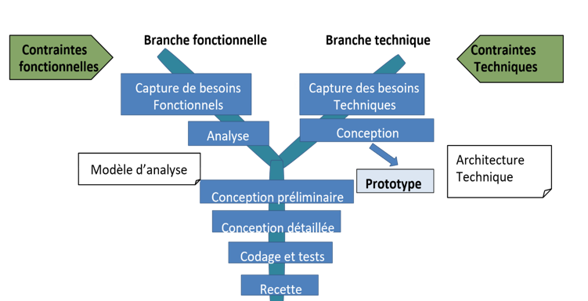
Figure 5 : Processus 2TUP

MODELISATION

Diagramme des cas d’utilisation
Les diagrammes de cas d’utilisation identifient les fonctionnalités fournies par le système, ces fonctionnalités sont appelées ici cas d’utilisations, les utilisateurs qui interagissent avec le système (acteurs), et les interactions entre ces derniers. C’est une description de l’ensemble des opérations que l’utilisateur pourra effectuer dans le système. Les cas d’utilisations sont représentés par une ellipse contenant le nom du cas d’utilisation. Un acteur et un cas d’utilisation sont mis en relation par une association représentée par une ligne.
Tableau 11 – Formalisme d’un cas d’utilisation
Composant du diagramme | Représentation Graphique
Acteur | 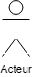
Cas d’utilisation | 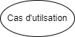
Association

Trois types de relations sont pris en charge par la norme UML. Nous pouvons les distinguer dans le tableau ci-dessous :
Tableau 12 – Formalisme d’un cas d’utilisation
Type de relation | Description | Représentation graphique
Inclusion | Un cas 1 est un inclus dans un cas 2 si l'exécution du cas 1 passe obligatoirement par l’exécution du cas 2. | 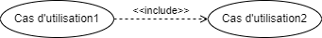
Extension | On dit qu’un cas 1 étend un autre cas 2 si la réalisation du cas 1 ajoute un ou plusieurs comportements à la réalisation du cas 2. | 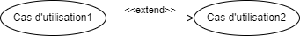
Généralisation  (Héritage) | Un cas 1 hérite d’un cas 2 si le cas 1 en plus de réaliser complètement les actions du cas 2 réalise ou non d’autres nouvelles actions. | 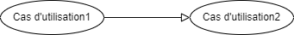
Exemple de diagramme de cas d’utilisation :
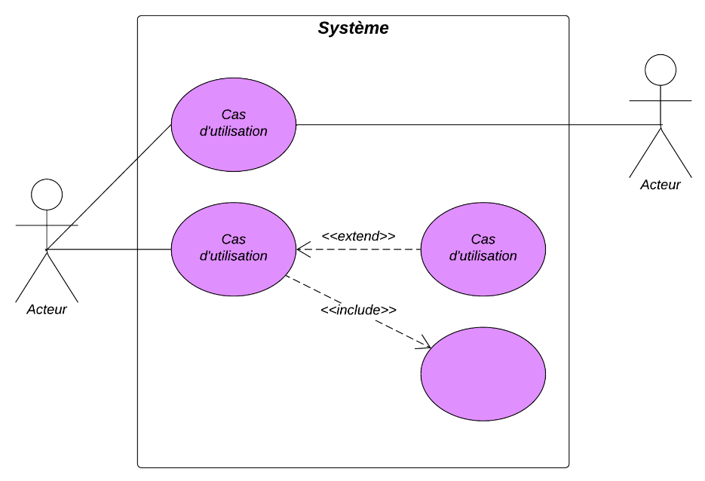
Figure 6 : Illustration de cas d’utilisation

Diagramme de cas d’utilisation globale
Figure 7 : Diagramme de cas d’utilisation global

Diagrammes de cas d’utilisation spécifique

Figure 8 : Diagramme de cas d’utilisation spécifique :

Figure 9 : Diagramme de cas d’utilisation spécifique :

Figure 10 : Diagramme de cas d’utilisation spécifique :

Descriptions textuelles

Chaque cas d'utilisation, est associé à une série d'actions représentant la fonctionnalité voulue, ainsi que les stratégies à utiliser dans l'alternative où la validation échoue, ou des erreurs se produisent.
Le formalisme d’une description textuelle est le suivant :
Tableau 14 - Formalisme descriptions textuelles
 |  | Le titre
Résumé |  |  | Brève description de l'objectif du cas d'utilisation.
Acteurs |  |  | Entités (humaines ou systèmes) qui interagissent avec le système.
Date de création |  |  | Date à laquelle le cas d'utilisation a été rédigé.
Responsable |  |  | Personne en charge du cas d'utilisation.
Version |  |  | Numéro de version de l’application.
Précondition |  |  | Conditions à remplir avant le déclenchement du cas d'utilisation.
Scénario nominal |  |  | Séquence principale des étapes d'exécution.
Scénarios alternatifs |  |  | Variantes ou chemins alternatifs du scénario principal.
Scénario d’exception |  |  | Cas où une anomalie ou une erreur survient.
Post condition de succès |  |  | Résultat attendu si tout se passe bien.
Post condition d’échec |  |  | Conséquence en cas d'échec.
Exigences non fonctionnelles |  |  | Contraintes techniques (performance, sécurité, etc.)

Descriptions textuelles de « S’authentifier »

Descriptions textuelles de « Concevoir un plan 2D »
Tableau 16 – Concevoir un plan 2D
 | Concevoir un plan 2D
Résumé |  | Ce cas d’utilisation permet à l’architecte de concevoir un plan 2D dans notre application ArchiZen
Acteurs |  | Architecte
Date de création |  | 30-07-2025
Responsable |  | M. NGONO FILS
Version |  | 1.0
Précondition |  | • L’architecte doit être authentifié sur la plateforme.  • L’accès au serveur d’application et au SGBD doit être disponible.
Scénario nominal |  | - L’architecte s’authentifie sur la plateforme.  2. Il clique sur l’option « Concevoir un plan 2D ».  3. Le système affiche un espace de conception vide.  4. L’architecte ajoute les éléments nécessaires (murs, portes, fenêtres, etc.) puis valide.  - Le serveur d’application effectue une vérification des éléments saisis.  - Le serveur envoie le plan au SGBD pour traitement et enregistrement.  - Le SGBD traite la requête et renvoie le résultat au serveur.  - Le serveur affiche le résultat de la conception.  - En cas de succès :  9.1 Le SGBD procède à l’enregistrement du plan 2D.  9.2 Le système affiche le message : « Plan 2D conçu et enregistré avec succès ».
Scénarios alternatifs |  | Plan non enregistré  - Si une erreur survient lors du traitement ou de l’enregistrement :  9.3 Le système affiche le message : « Échec de la conception du Plan 2D ».
Scénario d’exception |  | Données incomplètes ou invalides  - Si l’architecte valide sans avoir ajouté d’éléments suffisants :  5.2 Le système affiche le message : « Veuillez ajouter des éléments »
Post condition de succès |  | Le plan 2D est correctement conçu, enregistré dans le SGBD et consultable ultérieurement.
Post condition d’échec |  | Aucun plan n’est enregistré et l’utilisateur reçoit un message d’erreur explicite.
Exigences non fonctionnelles

Descriptions textuelles de « Générer un plan 3D »

Descriptions textuelles de « Effectuer une visite virtuelle »

Diagramme de communication
Un diagramme de communication dans le langage de modélisation unifié fait référence à un graphique qui représente le flux de messages dans un système. En un mot, il montre comment les parties d’un système interagissent ou, dans ce cas, communiquent entre elles. Comme tout autre diagramme, le diagramme de communication UML comporte également plusieurs composants qui constituent son intégralité. La bonne chose à propos de ce schéma est qu’il peut être réalisé avec seulement quelques composants.
Le formalisme est le suivant :
Tableau 19 – Formalisme du diagramme de communication
Composant | Description | Représentation
Acteur | C’est une entité qui interagit avec le système ou qui est extérieur à lui. Sa représentation est identique à celui d’un diagramme de cas d’utilisation. | 
Objet | Il est représenté par un rectangle contenant le nom et le type de l'instance. | Objet
Les connecteurs | Les relations entre les lignes de vie sont appelées connecteurs et se représentent par un trait plein reliant deux lignes de vie.
Les messages | Désignent une communication particulière entre les lignes de vie, et sont généralement ordonnés selon un ordre de numéro croissant.

Diagramme de communication : S’authentifier.

Figure 11 : Diagramme de communication : S’authentifier

Diagramme de communication : Concevoir plan 2D.
Figure 12 : Diagramme de communication : Concevoir plan 2D

Diagramme de communication : Générer plan 3D.
Figure 13 : Diagramme de communication : Générer plan 3D

Diagramme de communication : Effectuer visite virtuelle.
Figure 14 : Diagramme de communication : Effectuer visite virtuelle

Diagramme de séquence
Les diagrammes de séquences sont des représentations graphiques des interactions entre les acteurs et le système selon un ordre chronologique dans la formulation UML. Le diagramme de séquences permet de décrire les interactions entre les objets au sein d’un diagramme des cas d’utilisation. Le diagramme de séquence énumère les objets horizontalement et le temps verticalement. Il modélise l’exécution des différents modèles en fonction du temps. Dans ce diagramme, les objets et les acteurs sont énumérés en colonnes avec leur ligne de vie verticale indiquant la durée de vie de l’objet.
Le formalisme est le suivant :
Tableau 20 – Formalisme du diagramme de séquence
Composant Description Représentation
Objet |  | Se décrit comme étant l’instance d’une classe | Objet
Acteur |  | Il s’agit d’une personne qui interagit et communique avec le système. | 
Ligne de vie |  | La ligne de vie, représente le déroulement  Temporel d'un processus.
Activation |  | Il s’agit ici du temps nécessaire pour qu’un objet ou un acteur accomplisse une tâche, elle indique quand l’objet effectue une action.
Message synchrone | On utilise ce symbole lorsqu’un expéditeur doit attendre une réponse à un message avant de continuer. Le diagramme doit montrer à la fois l’appel et la réponse
Messages de retour asynchrones | Les messages asynchrones ne nécessitent pas de réponse avant que l’expéditeur ne continue. Seul l’appel doit être inclus dans le diagramme.
Message de retour | ces messages sont des réponses aux appels.

Exemple de diagramme de séquence :
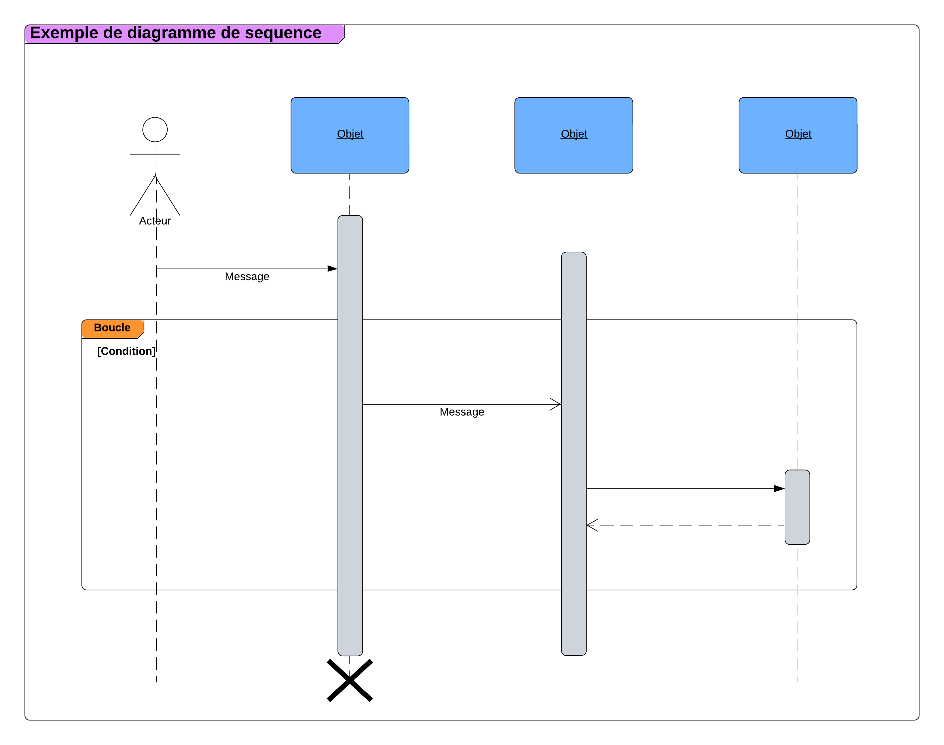
Figure 15 : Formalisme du diagramme de séquence

Diagramme de séquence : S’authentifier.
Figure 16 : Diagramme de séquence : S’authentifier

Diagramme de séquence : Concevoir plan 2D.
Figure 17 : Diagramme de séquence : Concevoir plan 2D

Diagramme de séquence : Générer plan 3D.
Figure 18 : Diagramme de séquence : Générer plan 3D

Diagramme de séquence : Effectuer visite virtuelle.
Figure 19 : Diagramme de séquence : Effectuer visite virtuelle

Diagramme d’activité
Les diagrammes d'activités sont particulièrement adaptés à la description des cas d'utilisation. Plus précisément, ils viennent illustrer e*t consolider la description textuelle des cas d'utilisation.
L’usage général du diagramme d'activité permet de mettre l'accent sur les traitements et de formaliser graphiquement la séquence d’actions réalisées dans un cas d'utilisation.
Tableau 21 – Formalisme du diagramme d’activité
Composant Description |  | Représentation
Une action | Rectangle aux coins arrondis qui représente une opération élémentaire et instantanée
Une transition | Ligne qui représente le passage d’une activité à une autre
Nœud initial | Cercle plein à partir duquel un flot débute dans un diagramme d’activité
Nœud final | Un nœud de fin d'activité : un petit cercle plein marquant l’arrêt l’exécution de l'activité  enveloppante s'arrête
Un nœud de fin de flot : cercle vide barré d'une croix marquant l’arrêt d’un flot à
l'intérieur du diagramme
Couloir | Les diagrammes d’activités font intervenir les acteurs de chaque activité. Chaque activité sera placée dans une colonne (couloir) qui correspond à l’acteur qui l’effectue. | 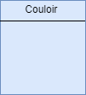
Barre de synchronisation | Barre horizontale sur laquelle convergent les activités qui sont exécutées en parallèle.
Exemple de diagramme d'activité :
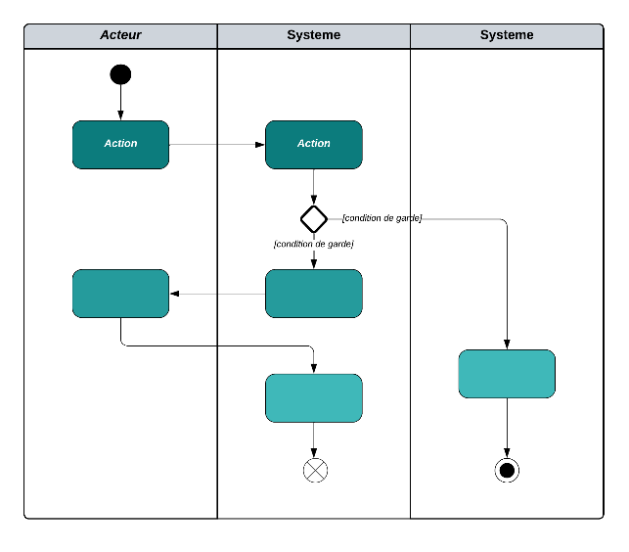
Figure 20 : Illustration du diagramme d’activité

Diagramme d’activité : S’authentifier.
Figure 21 : Diagramme d’activité : S’authentifier

Diagramme d’activité : Concevoir plan 2D.
Figure 22 : Diagramme d’activité : Concevoir plan 2D

Diagramme d’activité : Générer plan 3D.
Figure 22 : Diagramme d’activité : Générer plan 3D

Diagramme d’activité : Effectuer visite virtuelle.
Figure 23 : Diagramme d’activité : Effectuer visite virtuelle

CONCLUSION
Ce dossier d’analyse nous a permis de structurer nos choix méthodologiques de manière claire et cohérente, mettant en lumière l'importance de la modélisation dans notre démarche. En utilisant UML, nous avons formalisé les interactions clés entre le système et les utilisateurs, ce qui a permis d’anticiper les contraintes techniques. Les descriptions des cas d’utilisation et les diagrammes associés fournissent une vue d’ensemble des flux et comportements du système, renforçant la lisibilité du projet pour toutes les parties prenantes. En établissant des bases solides pour l’implémentation et en adoptant un processus itératif comme le 2TUP, nous sommes bien préparés pour la prochaine phase de développement. Cette analyse constitue ainsi un socle indispensable, assurant une vue d'ensemble cohérente et adaptable, prête à guider notre progression vers les objectifs fixés.

DOSSIER 4 : DOSSIER DE CONCEPTION

RESUME :
Le dossier de conception permet de modéliser dans son ensemble la solution proposée et de recueillir les informations nécessaires à la mise sur pied d’une base de données complexes et efficaces. De ce fait il prévoit le système futur.
PLAN :
Introduction
- Diagramme de classes
- Diagramme d’états-transition
- Diagramme de paquetage
Conclusion

INTRODUCTION
Le dossier de conception est une étape cruciale dans le développement de tout projet informatique. Il permet de modéliser l’ensemble de la solution proposée en mettant en avant les différentes composantes du système, leurs interactions, ainsi que les informations nécessaires pour la création d’une base de données efficace et adaptée. Ce document se focalise sur la présentation des éléments clés tels que les diagrammes de classe, d’état-transition, et de paquetage, offrant ainsi une vue d’ensemble structurée du futur système. Ce travail de conception est indispensable pour prévoir l’architecture logicielle et faciliter la mise en œuvre de la solution.

DIAGRAMME DE CLASSE
Présentation :
Le diagramme de classe met en évidence d’éventuelles relations entre ces classes. Le diagramme de classes comporte 6 concepts : classe, attribut, identifiant, relation, opération, généralisation/spécialisation. Ce diagramme est constitué des éléments suivants :
- Classe :il s’agit de la description abstraite à un ensemble d’objet : elle définit leurs structures, leurs comportements et leurs relations.
- L’attribut : Il représente la modélisation d’une information élémentaire représentée par son nom et format.
UML définit 3(trois) niveaux de visibilité pour les attributs :
- Public (+) : l’élément est visible par tous les clients de la classe.
- Protégé (#) : l’élément est visible que par les sous-classes ou les classes filles.
- Privé (-) : l’élément n’est visible que par les objets de la classe auxquels il appartient.
- L’identifiant : c’est un attribut particulier, qui permet de repérer de façon unique chaque objet, instance de la classe.
- Multiplicité : elle définit le nombre d’instance de la classe, elle est définie par un nombre entier ou un intervalle de valeur (1...1, 0...1, 1...*, 0...*).
- Associations : Une association est une relation entre deux classes (association binaire) ou plus (association n-aire), qui décrit les connexions structurelles entre leurs instances.
Il existe plusieurs types de relations dont les plus connues sont les suivants :
- Généralisation : : Relation d'héritage, dans laquelle les objets de l'élément spécialisé (Classe enfant) peuvent remplacer les objets de l'élément général
(Classe parent)
- Agrégation : utilisé pour les relations de types « contenant / contenue »
- La composition : La composition est un cas particulier de l’agrégation dans laquelle la vie des composants est liée à celle des agrégats.
Formalisme :
Tableau 22 - Formalisme diagramme de classes
Elément | Représentation
Classe | 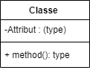
Association
Composition | 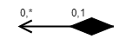
Agrégation | 0.*1.*
Généralisation
Multiplicité | 0.. *, 0...1, 1...1, 1...*
Modificateur d’accès | +, -, #, ~, /

Exemple :

Figure 24 - Modele de diagramme de classes

Notre diagramme de classes :
Figure 25 - Diagramme de classe

DIAGRAMME D’ETAT TRANSITION
Présentation :
Le diagramme d'états-transition est comme son nom l’indique décrit les transitions entre les états et les actions que le système ou ses parties réalisent en réponse à un événement. Les diagrammes d'états-transitions permettent justement de spécifier les réactions d'une partie du système à des événements discrets. Un événement se produit à un instant précis et est dépourvu de durée.
Le diagramme d'états-transition décrit l'état ou le comportement d’un objet à un événement précis du système.
Formalisme :
Tableau 24 - Formalisme diagramme d'états-transition
Elément Description |  | Représentation
Etat initial | Il s'agit de l'état dans lequel il se trouve lors de sa création. Est représenté par un point noir.
Etat final | Correspond à une étape où l'objet n'est plus nécessaire dans le système et où il est détruit. Il se représente par un point entouré d’un cercle. | 
Etat intermédiaire | Est une situation stable qui possède une certaine durée pendant laquelle un objet exécute une activité ou attend un  Événement. Il est représenté par un rectangle arrondi contenant son nom. | 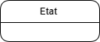
Transition | Une transition définit la réponse d'un objet à l'arrivée d'un événement. Elle est représentée par une flèche.

Exemple :
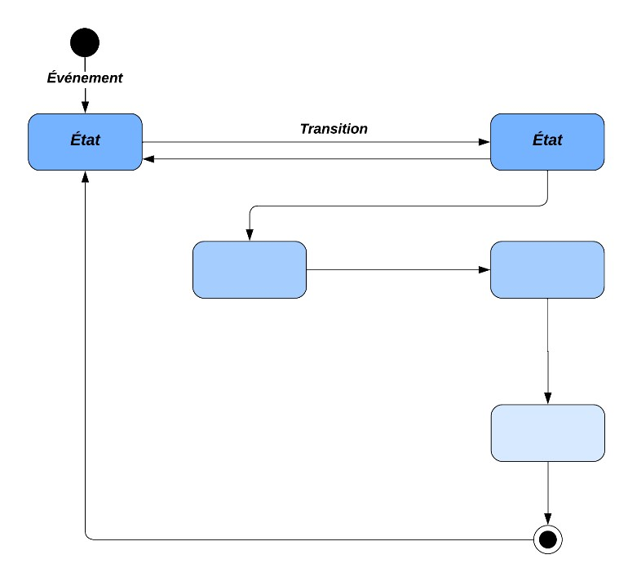

Figure
2
6
-
Modèle diagramme d'état-transition

II.1. Diagramme d’état-transition : Membre.
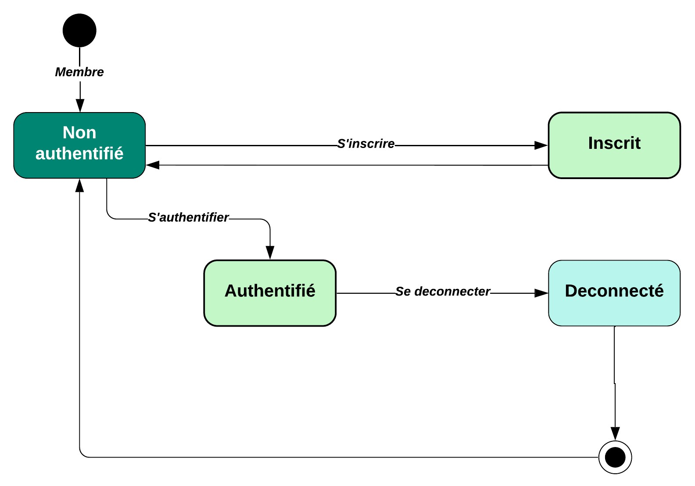
Figure 27 - Diagramme d'états-transition : Membre

II.2. Diagramme d’état-transition : Concevoir plan 2D.
Figure 28 - Diagramme d'états-transition : Concevoir plan 2D

DIAGRAMME DE PAQUETAGE
Présentation :
Les diagrammes de package (ou diagramme de paquetages) permettent de décomposer le système en catégories ou parties plus facilement observable s’appelés « packages ». L'utilisation la plus courante pour les diagrammes de paquetages est d'organiser des diagrammes de Cas d'Utilisation et des diagrammes de Classes. Bien que l'utilisation des Diagrammes de Paquetages ne se limite pas à ces éléments UML.
Formalisme :
Tableau 25 - Formalisme diagramme de package
Composant | Description | Représentation
Package | Regroupement des cas d’utilisation en catégorie | 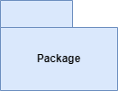
Merge | Représente la fusion de deux packages. Le contenu du package cible est intégré au package source.
Access | Indique que les éléments d'un package ont accès aux éléments publics d’un autre package.
Import | Permet à un package d’importer les éléments publics d’un autre package.

Exemple :

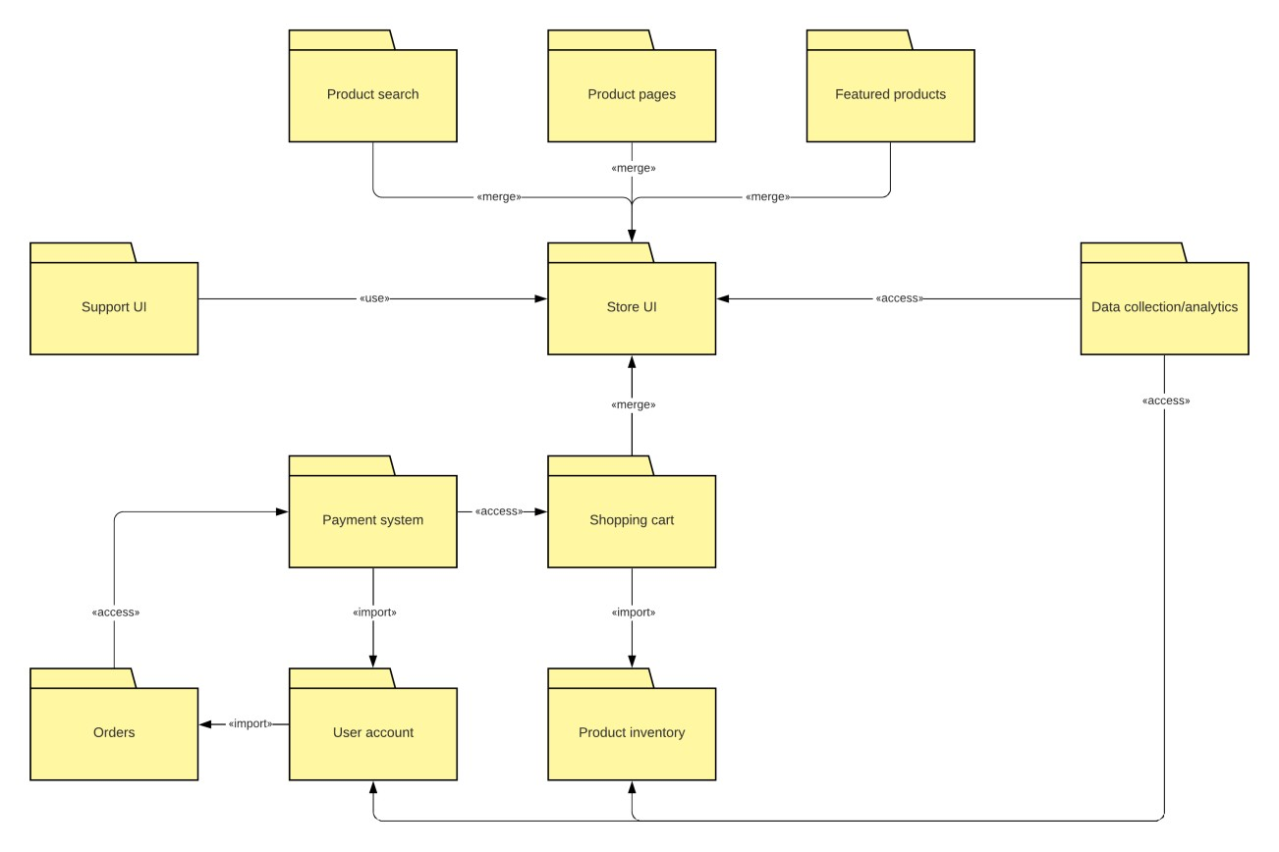
Figure 29 - Modèle diagramme de package

Notre diagramme de paquetage :
Figure 30 - Diagramme de package

CONCLUSION
En conclusion, ce dossier de conception constitue une base solide pour la réalisation technique du projet. Grâce à la modélisation des classes, des états-transitions, et des paquetages, il devient plus aisé de comprendre les relations entre les différentes composantes du système et d’anticiper leur évolution dans le temps. Le respect de ces concepts et des formalismes présentés garantira une architecture logicielle robuste, facilitant ainsi la mise en place d’un système performant et évolutif. Ce dossier de conception est donc un outil indispensable pour assurer la réussite du projet et son bon développement.

DOSSIER 5 : DOSSIER DE REALISATION

RESUME :
Le dossier de réalisation consiste à la mise en œuvre de projets dans un langage de programmation conformément aux spécifications définies dans le dossier précédent. Elle renferme en son sein les diagrammes de composant et de déploiement. A la sortie de cette partie, il sera produit une documentation de programmation expliquant l’architecture de la base de données et l’architecture de notre code.

PLAN :
Introduction
- Présentation de l’environnement logiciel et des technologies
      - Environnement logiciel
      - Technologies utilisées
- Architectures logicielles et matérielles
      - Architecture logicielle
      - Architecture matérielle
- Diagramme de composant
- Diagramme de déploiement
Conclusion

INTRODUCTION
Le dossier de réalisation constitue une étape cruciale dans le cycle de vie de tout projet logiciel. Il se concentre sur la mise en œuvre pratique des fonctionnalités, en respectant les spécifications techniques définies lors de la phase précédente. Dans ce dossier, nous allons détailler les différentes étapes de réalisation du projet, les technologies et outils utilisés, ainsi que les architectures logicielles et matérielles mises en place. L’objectif est de produire une documentation complète et structurée qui illustre le fonctionnement du système, depuis la conception des diagrammes de composant et de déploiement, jusqu’à l’explication approfondie de l’architecture de la base de données et du code source. Ce document servira également de référence pour comprendre les choix techniques effectués et leur impact sur l'application.

CHOIX DES TECHNOLOGIES

ARCHITECTURE PHYSIQUE ET LOGIQUE DU SYSTEME

Architecture physique

Architecture logique

DIAGRAMME DE DEPLOIEMENT

Le diagramme de déploiement est une vue statique qui sert à représenter l’utilisation de l’infrastructure physique par le système. Et la manière dont les composants du système sont répartis ainsi que les relations entre eux.
Le formalisme est le suivant :

Tableau 26 - Formalisme diagramme de déploiement
Elément Description Représentation
Les composants | Il représente une entité logicielle du système (Fichier de code source, programmes, documents, fichiers de ressource, etc.). Un composant est représenté par une boîte rectangulaire avec deux rectangles dépassant du côté gauche portant le nom du composant. | 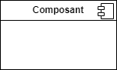
Les nœuds | Un nœud représente un ensemble d'éléments matériels du système. Cette entité est représentée par un cube tridimensionnel. | 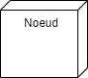
Les Associations | Une association, représentée par une ligne pleine entre deux nœuds, indique une ligne de communication entre les éléments matériels.
Les dépendances | Une dépendance est utilisée pour mobiliser la relation entre deux composants. La notation utilisée pour cette relation de dépendance est une flèche de pointillés.

Exemple de diagramme de déploiement :

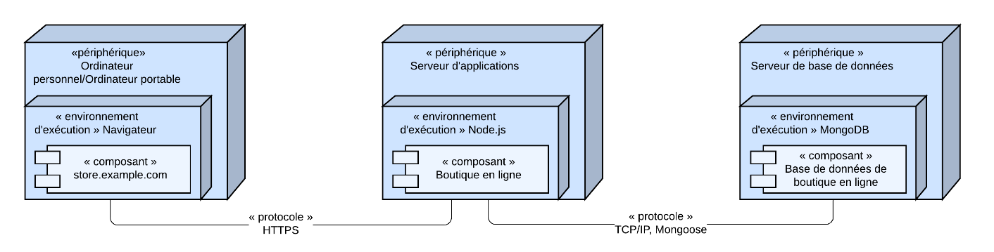

Le diagramme suivant est une architecture utilisée pour le déploiement de notre application :
Figure 31 - Diagramme de déploiement

DIAGRAMME DE COMPOSANT

Le diagramme de composants est principalement employé pour décrire les dépendances entre divers composants (les dépendances entre fichiers exécutables et les fichiers sources). Le diagramme de composants modélise les composants logiciels utilisés pour implémenter un système et l’association entre ces composants
Le diagramme de composant décrit les composants et leurs dépendances dans leurs environnements de réalisation. A cet effet il est composé des éléments suivants :
Tableau 26 - Formalisme diagramme de composant
Elément Description Représentation
Les Composants | Un composant représente une entité logicielle d'un système. Un composant est représenté par une boîte rectangulaire, avec deux rectangles dépassant du côté gauche. | 
Dépendances | Elles sont utilisées pour modéliser la relation entre deux composants. La notation utilisée pour cette relation de dépendance est une flèche pointillée, se dirigeant d'un composant donné au composant dont il dépend.
Interface (Nœud) | Lien entre deux composants logiciels. Il en existe 2 :  - Interface fournie  - Interface requise

Exemple de diagramme de composants :

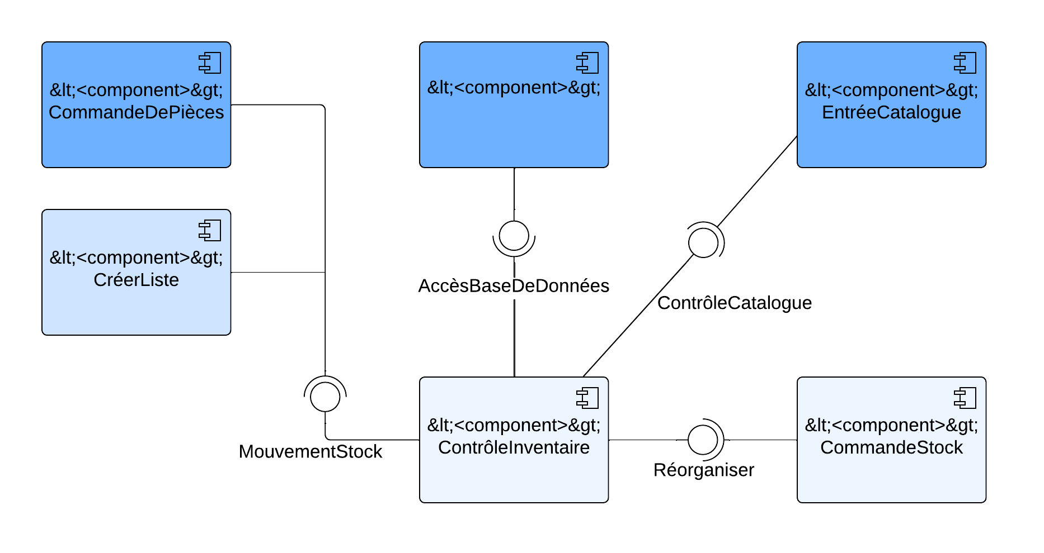

Le diagramme suivant montre la structure des composants logiciels du système :
Figure 32 - Diagramme de composant

CONCLUSION
En conclusion, la phase de réalisation a permis de matérialiser l'ensemble des spécifications définies au préalable, en s’appuyant sur des technologies robustes et une architecture hybride adaptée aux besoins d’ArchiZen. Grâce à l'utilisation d'outils performants tels que React.js, et Node.js, nous avons pu construire un système scalable et maintenable, capable de répondre aux exigences de performance et de flexibilité. Les diagrammes de composant et de déploiement réalisés viennent illustrer les différentes dépendances entre les éléments du système et leur distribution sur l’infrastructure physique. La documentation produite dans ce dossier constitue une base solide pour la continuité des développements futurs, tout en assurant la clarté et la compréhension du travail accompli.

